■抒寫要點，敬請配合，檔案完成後，於網頁貼上即可。
■活動成果，務必於結束後2週內上傳成果報告。
※新增文章請用「微軟正黑體」，標題請用18字級、內文12字級，謝謝配合。
○○○○○○○○-核心議題○ | 請填寫構面與議題序號
○○○○○ | 請填寫活動名稱
活動參與對象 | 全校／學生／教師
表格 | 本檔案已製作『全選表格→表格工具→版面配置→自動調整→自動調整視窗』；若您有新增『表格』中的『表格』，請務必使用此方式，以利表格可以隨著網頁寬度而伸縮。
欄位 | - 填寫活動開始、結束日期  - 選填活動符合之SDGs項目(可複選)
一、 活動重點及目的
二、 活動特色及執行情形
三、 活動之質量化指標
四、活動花絮 | 填寫圖說。上傳前請先修改好尺寸。  照片請單張獨立儲存，勿貼於word檔內。第二期計畫已先建置好各構面/核心議題資料夾，請上傳至「img_result_112-116」內所歸屬之「計畫資料夾」，並將海報依序置入所屬欄位內。  ※文章內容編輯可直接從word複製貼上，惟內部檔案連結、圖片必須另行維護，否則會無法顯示。
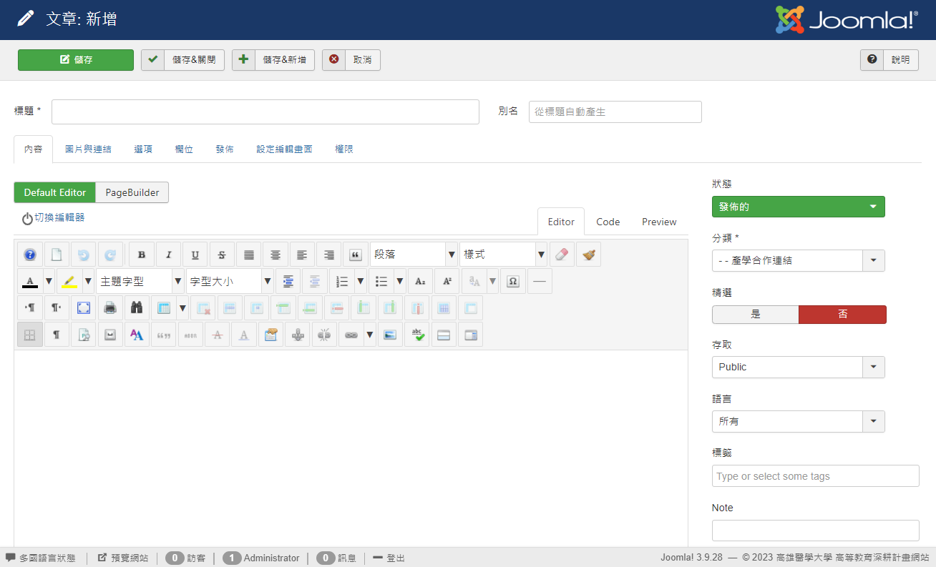
活動內容可參考下頁範本

112年度高雄醫學大學高等教育深耕計畫
○○○○○○○○-核心議題○
「○○○○○」
活動名稱
活動日期 | 112年○月○日(星期○)
活動時間 | ○○：○○～○○：○○
活動地點 | 本校○○大樓○○教室
活動參與對象 | ○○○○
活動參與人數 | ○人
- 活動重點及目的：

- 活動特色及執行情形：

- 活動之質量化指標：

- 活動花絮：
圖說一 |  | 圖說二
圖說三 |  | 圖說四

